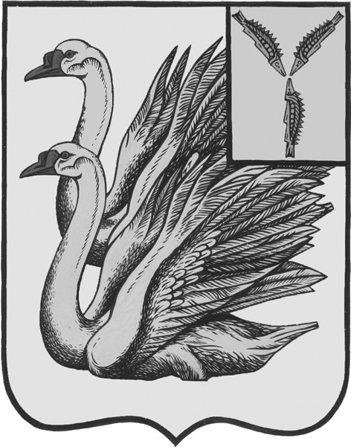

**АДМИНИСТРАЦИЯ**

**СИМОНОВСКОГО МУНИЦИПАЛЬНОГО ОБРАЗОВАНИЯ**

**КАЛИНИНСКОГО МУНИЦИПАЛЬНОГО РАЙОНА**

**САРАТОВСКОЙ ОБЛАСТИ**

**ПОСТАНОВЛЕНИЕ**

от «05» декабря 2024г. № 118 с.Новая Ивановка

**Об утверждении отчета о ходе работ по муниципальной программе по использованию и охране земель на территории Симоновского муниципального образования на 2023-2025 годы.**

В соответствии с Уставом Симоновского муниципального образования Калининского муниципального района, постановлением Администрации Симоновского муниципального образования Калининского муниципального района Саратовской области «О порядке принятия решений о разработке, формировании и реализации муниципальных программ, действующих на территории Симоновского МО Калининского муниципального района» № 60-п от 13.05.2014 г., администрация Симоновского муниципального образования,

ПОСТАНОВЛЯЕТ:

1.Утвердить отчет о ходе работ по муниципальной программе по использованию и охране земель на территории Симоновского муниципального образования на 2023-2025 годы .

2. Настоящее постановление вступает в силу после его официального опубликования (обнародования).

**Глава администрации**

**Симоновского МО С.Н.Кузенков**

**Отчет о ходе реализации и оценка эффективности**

**муниципальной программы по использованию и охране земель на территории Симоновского муниципального образования**

**на 2023-2025 годы за 2024 год.**

Муниципальная программа по охране земель на территории на территории Симоновского муниципального образования на 2023-2025 годы утверждена постановлением администрации Симоновского муниципального образования №38 от 13.03.2023года.

**Цель программы:** Повышение эффективности использования и охраны земель Симоновского муниципального образования, в том числе:

Повышение эффективности охраны земель на территории Симоновского муниципального образования ,в том числе:

-обеспечение рационального использования земель;

-обеспечение охраны и восстановление плодородия земель;

-предотвращение загрязнения, захламления, нарушения земель, других негативных (вредных) воздействий хозяйственной деятельности;

-обеспечение улучшения земель, подвергшихся деградации загрязнению, захламлению, нарушению земель, другим негативным (вредным) воздействиям хозяйственной деятельности

**Перечень мероприятий программы**

**выполненных и невыполненных в установленные сроки**

Сведения о степени выполнения основных мероприятий муниципальной программы в 2024 году приведены в таблице 1 к настоящему отчету.

**Результаты использования бюджетных ассигнований и внебюджетных средств на реализацию мероприятий муниципальной программы**

Объем средств на реализацию муниципальной программы в 2024 году за счет средств бюджета поселения по плану составил 0,0 тыс. руб., фактическое исполнение составило 0,0 тыс. руб.

**Сведения о достижения значений показателей (индикаторов) муниципальной программы**

Результативность реализации муниципальной программы определяется достижением плановых значений показателей (индикаторов).

**Результаты реализации мер муниципального и правового регулирования**

Меры муниципального и правового регулирования в ходе реализации муниципальной программы в 2024 году не предусматривались.

**Предложения по дальнейшей реализации муниципальной программы**

Для достижения ожидаемых результатов муниципальной программы необходимо ее дальнейшая реализация.

Таблица 1

Оценка эффективности муниципальной программы за 2024 год

|  |  |  |  |  |  |  |
| --- | --- | --- | --- | --- | --- | --- |
| №  п/п | Наименование мероприятия | Источник финансирования | Объем финансирования | | | Исполнение |
| 2023 г. | 2024 г. | 2025 г. |
| 1 | Разъяснение гражданам земельного законодательства РФ путем размещения информации на информационных стендах, на официальном сайте администрации. | Администрация Симоновского муниципального образования | Не требует финансирования | Не требует финансирования | Не требует финансирования | Исполнено |
| 2 | Выявление нецелевого использования земель с/х | Администрация Симоновского муниципального образования | Не требует финансирования | Не требует финансирования | Не требует финансирования | Исполнено частично |

На исполнение программы денежные средства не были затрачены.

**Вывод:** в соответствии с представленными данными необходимо принять результаты реализации Программы за 2024 год, как эффективные. Для достижения ожидаемых результатов муниципальной программы необходимо ее дальнейшая реализация.